MEDIENINFORMATION
Formel E zu Gast bei WE meet @ digital days 2021
eMobility-Partner im Gespräch
Waldenburg, 19. April 2021 – „Racing for the Future” ist am Dienstag, dem 27. April 2021, ab 14:00 Uhr das Motto für Motorsportfreunde und eMobility-Begeisterte. Die Fahrer Lucas di Grassi und René Rast vom Formel-E-Team Audi Sport ABT Schaeffler stellen sich bei Würth Elektronik den Fragen der Zuschauer. Bereits um 11:00 Uhr ist das Team Sonnenwagen Aachen e.V. zu Gast. Die Veranstaltungen sind Teil der virtuellen Fachkonferenz WE meet @ digital days, bei der Würth Elektronik ein umfangreiches Programm mit Expertenvorträgen zu EMV, Power Management und vielen weiteren Themen des Schaltungsdesigns bietet. Mit den Fragerunden zu Solarmobilen und Formel E unterstreicht Würth Elektronik sein großes und vielseitiges Engagement im Bereich eMobility und zeigt, welche Bedeutung diese Technologiepartnerschaften für die technische Entwicklung in diesen Zukunftsmärkten haben. Alle Informationen zu den für die Besucher kostenfreien Digital Days (26. bis 29. April) sowie die Registrierung finden sich unter der Adresse www.we-online.com/digital-days.
Mit sieben Jahren erfolgreicher Technologiepartnerschaft gehört Würth Elektronik zu den Pionieren der Formel E. Von Beginn der Serie an wurde das erfolgreiche Team Audi Sport ABT Schaeffler unterstützt. Viele Entwicklungen wie der hocheffiziente SiC-Gate Drive Transformator sind aus diesen und anderen Technologiepartnerschaften im Bereich eMobility entstanden. Bei „Racing for the Future“ spricht CTO Alexander Gerfer mit Lucas di Grassi (früherer Formel-1-Fahrer und Weltmeister in Saison 3 in der Formel E) und René Rast (mehrfacher DTM-Champion, derzeit auf Rang 8 der Formel-E-Fahrerwertung). Er wird den Teilnehmern des Online-Events Einblicke in den Rennalltag und die technologischen Entwicklungen eröffnen. Teilnehmer der Digital Days können auch selbst Fragen stellen.
Spannung verspricht auch der Tech Talk mit dem Team Sonnenwagen Aachen e.V. am 27. April um 11:00 Uhr. Es wird über die Partnerschaft mit Würth Elektronik berichtet, die Entwicklung des Sonnenwagen III und über die Erlebnisse beim iLumen European Solar Challenge und dem Bridgestone World Solar Challenge, dem härtesten Solarrennen der Welt.
Interessierte melden sich für „Racing for the future – Q&A with Lucas di Grassi and René Rast (Fahrer Formula E Audi Sport Abt Schaeffler)“ unter www.we-online.de/formulae_digitaldays und für den „Tech Talk with Team Sonnenwagen Aachen“ unter www.we-online.de/sonnenwagen_digitaldays an. Die Teilnahme ist jeweils kostenfrei.

Verfügbares Bildmaterial
Folgendes Bildmaterial steht druckfähig im Internet zum Download bereit: http://www.htcm.de/kk/wuerth
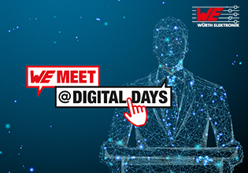Bildquelle: Würth Elektronik  WE meet @ digital days vom 26. bis 29. April 2021 – vier Tage geballtes Know-how des Elektronikspezialisten Würth Elektronik | 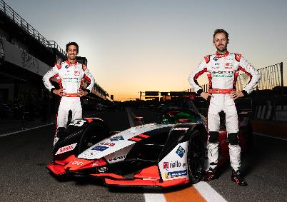  Bildquelle: Würth Elektronik  Am 27. April stehen im Rahmen der WE meet @ digital days Lucas di Grassi (links) und René Rast vom Formel-E-Team Audi Sport ABT Schaeffler für das Interview und die Fragerunde bereit.

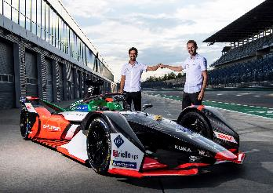  Bildquelle: Würth Elektronik  Die Rennfahrer Lucas di Grassi (links) und René Rast geben Einblicke in den Rennalltag und sind gespannt auf Fragen der Konferenzteilnehmer. | 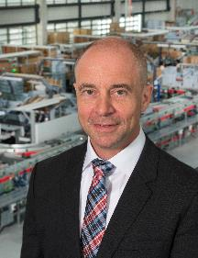  Bildquelle: Würth Elektronik  Alexander Gerfer, CTO der Würth Elektronik eiSos Gruppe
Über die Würth Elektronik eiSos Gruppe
Die Würth Elektronik eiSos Gruppe ist Hersteller elektronischer und elektromechanischer Bauelemente für die Elektronikindustrie und Technologie-Enabler für zukunftsweisende Elektroniklösungen. Würth Elektronik eiSos ist einer der größten europäischen Hersteller von passiven Bauteilen und in 50 Ländern aktiv. Fertigungsstandorte in Europa, Asien und Nordamerika versorgen die weltweit wachsende Kundenzahl.
Das Produktprogramm umfasst EMV-Komponenten, Induktivitäten, Übertrager, HF-Bauteile, Varistoren, Kondensatoren, Widerstände, Quarze, Oszillatoren, Power Module, Wireless Power Transfer, LEDs, Sensoren, Steckverbinder, Stromversorgungselemente, Schalter, Taster, Verbindungstechnik, Sicherungshalter sowie Lösungen zur drahtlosen Datenübertragung.
Die Verfügbarkeit ab Lager aller Katalogbauteile ohne Mindestbestellmenge, kostenlose Muster und umfangreicher Support durch technische Vertriebsmitarbeiter und Auswahltools prägen die einzigartige Service-Orientierung des Unternehmens.
Durch die Technologiepartnerschaft mit dem Formel-E-Team Audi Sport ABT Schaeffler und die Unterstützung der Formula-Student-Rennserie zeigt das Unternehmen seine Innovationsstärke im Bereich eMobility
(www.we-speed-up-the-future.com).
Würth Elektronik ist Teil der Würth-Gruppe, dem Weltmarktführer für Montage- und Befestigungstechnik. Das Unternehmen beschäftigt 7 300 Mitarbeiter und hat im Jahr 2020 einen Umsatz von 823 Millionen Euro erwirtschaftet.
Würth Elektronik: more than you expect!
Weitere Informationen unter www.we-online.de

Weitere Informationen:  Würth Elektronik eiSos GmbH & Co. KG  Sarah Hurst  Max-Eyth-Straße 1  74638 Waldenburg  Telefon: +49 7942 945-5186  E-Mail: sarah.hurst@we-online.de  www.we-online.de | Pressekontakt:  HighTech communications GmbH  Brigitte Basilio  Brunhamstraße 21  81249 München  Telefon: +49 89 500778-20  Telefax: +49 89 500778-77  E-Mail: b.basilio@htcm.de  www.htcm.de

